Пояснительная записка.
Автор: Буряк Мария Викторовна, учитель начальных классов,
МОУ Поляковская СОШ «ОЦ», Самарская область, Большечерниговский район, п. Поляков.
Авторский медиапродукт – презентация (среда POWER POINT).
Тема. Животные – живые существа.
Интерактивный плакат по окружающему миру для 2 класса.
Аннотация: УМК «Начальная школа XXI века».
Цель: доказать наглядно, что животные являются живыми существами.
Форма проведения: фронтально.
Порядок работы с презентацией.
- Слайд 1. Переход на следующий слайд по управляющей кнопке .
- Слайд 2. Объявление темы. Клик мышкой по надписи
Животные – живые существа
- Вход овала и стрелок. Клик мышкой по каждой стрелке. Вход прямоугольников с надписями. Три главных признака в рамках сверху. Нужно обратить на это внимание.

- Клик мышкой по первому прямоугольнику. Переход по гиперссылке на следующий слайд.
- Клик мышкой по прямоугольнику. Вход стрелок с рисунками.
- Клик мышкой по рисунку. Вход надписей.
- Клик мышкой по надписи – переход по гиперссылке на соответствующий слайд.
- - по этой стрелке смена текста и переход на следующий слайд.

- Управляющая кнопка - переход по гиперссылке – возврат на предыдущий слайд.
- Кнопка возвращение на 2 слайд.
- Далее аналогично.
- Для слайда 3 «Как передвигаются животные?»: нет перехода по гиперссылке по надписям.
- для слайда 39 «Подумай».
?
!
- для слайда 16 «Это интересно».

- - придумала знак Интернет – ресурсов. Здесь – презентации. Видеосюжеты включать не стала. По аналогии дальше каждый учитель будет пополнять интернет- библиотеку.
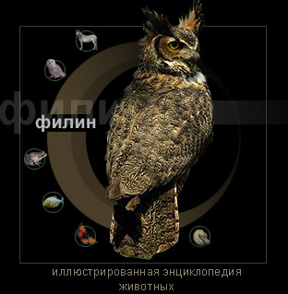
е
- - придумала знак для иллюстрированной энциклопедии животных. Она называется «Филин». Знак (внизу) показался мне слишком тёмным. Показать на уроке + рекомендации для детей и родителей : поработать дома.
- В конце работы получаем таблицу – плакат.

